Влияние мощности дозы низкоэнергетического электронного излучения на содержание бактерий в охлажденной индейке.
Черняев А.П.^{1, a}, Близнюк У.А.^{3, a}, Борщеговская П.Ю ^{4, a}, Ипатова В.С.^{7, a}, Шинкарев О.В. ^{7, а}, Леонтьев В.А.^{7, a}, Никитина З. К.^{2, b}, Гордонова И. К.^{5, b}, Студеникин Ф.Р.^{6, a}, Юров Д.С.^{5, с}
¹зав.кафедрой, ²профессор, ³старший преподаватель, ⁴ассистент, ⁵научный сотрудник, ⁶аспирант, ⁷студент
^{а} Московский государственный университет имени М.В. Ломоносова,
физический факультет, Москва, Россия
^{b} Всероссийский научно-исследовательский институт лекарственных и ароматических растений, Москва, Россия
^{с} Научно-исследовательский институт ядерной физики им. Д.В. Скобельцына, Москва, Россия
E-mail: shinkaryov-oleg@mail.ru
Радиационные технологии с успехом применяются в различных областях науки и производства. Например, обработка продуктов питания ионизирующим излучением позволяет продлить их сроки хранения путем ингибирования бактерий и микроорганизмов. При использовании ионизирующих излучений для обработки различных видов пищевой продукции необходимо учитывать допустимый диапазон доз, необходимый для достижения целей обработки. Воздействие в дозах, выходящих за «рабочий диапазон», может либо не привести к достаточному подавлению патогенов, либо значительно измененить качество продукта (нарушение структурной целостности, изменение органолептических и физико-химических свойств). Так же важную роль играет методика облучения (энергия и тип частиц, мощность излучения, схема обработки продуктов со сложной геометрией и т.д.). Таким образом, исследования воздействий различных параметров обработки ионизирующим излучением на биологические, физико-химические и органолептические свойства пищевой продукции являются на сегодняшний день актуальным [1-4].
В настоящий момент на кафедре физики ускорителей и радиационной медицины физического факультета МГУ совместно с НИИЯФ МГУ имени Д.В. Скобельцына, а также ФГБНУ ВИЛАР ведутся исследования по оптимизации применения различных видов ионизирующих излучений в ходе радиационной обработки продуктов питания.
Данная работа описывает исследование влияния мощности дозы низкоэнергетического электронного излучения в различных дозах на концентрацию микроорганизмов и бактерий в мясе птицы.
В качестве объекта исследования использовалось охлажденное мясо индейки. Образцы массой (0,3 ± 0,05) г, помещенные в стерильные пробирки объемом 2 мл, облучались на ускорителе электронов непрерывного действия УЭЛР-1-25-Т-001 с энергией 1 МэВ и средней мощностью пучка 25 кВт. Во время эксперимента образцы индейки облучались с двух противоположных сторон для достижения равномерности облучения. Компьютерное моделирование с использованием программного кода GEANT 4 было выполнено для оценки дозы, поглощенной образцами с учетом технических характеристик ускорителя, методики облучения, а также геометрии образцов. Все эксперименты проводились при температуре 18°С. Мощность дозы облучения варьировали током пучка электронов, он менялся в диапазоне от 60 нА до 6 мкА.
Образцы облучались в дозах 0,25 кГр, 0,5 кГр, 1 кГр, 2 кГр и 3 кГр, с мощностями 1 Гр/с, 10 Гр/с и 100 Гр/с. После облучения образцы индейки гомогенизировали и разбавляли в физиологическом растворе. Концентрация жизнеспособных клеток измерялась в КОЕ/г в облученных и необлученных образцах через 3 дня после обработки.
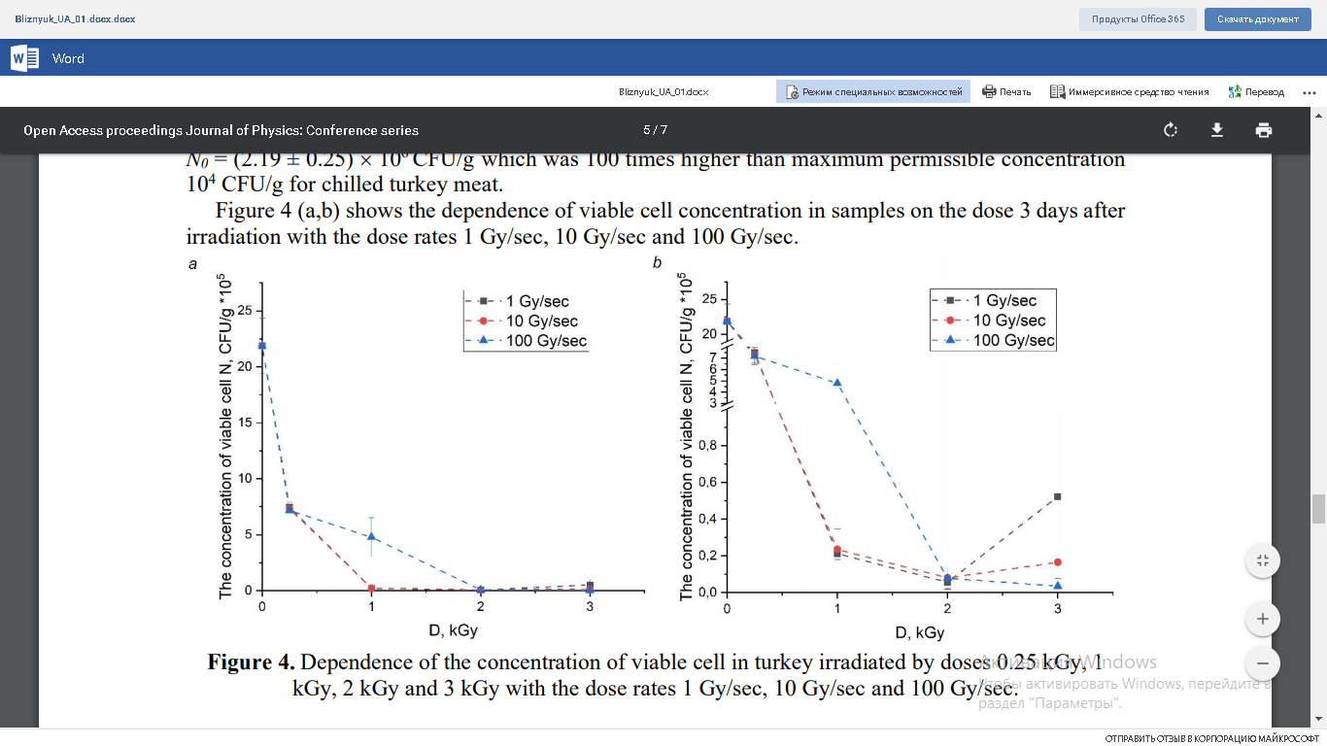
Рис. 1 Зависимость концентрации жизнеспособных клеток в мясе охлажденной индейки от дозы облучения при обработке ускоренными электронами с мощностями дозы 1 Гр/с, 10 Гр/с и 100 Гр/с
Из рисунка 1 видно, что у образцов, облученных в дозах 0,25 кГр и 1 кГр, наблюдалось большее подавление патогенной микрофлоры при мощности дозы 1 Гр/с и 10 Гр/с по сравнению с мощностью дозы 100 Гр/с. При облучении в дозе 3 кГр наблюдалось более эффективное подавление микроорганизмов в мясе индейки при мощности дозы 100 Гр/с. При облучении в дозе 2 кГр микробиологические показатели образцов практически совпадали при различных мощностях дозы.
Таким образом, зависимость концентрации жизнеспособных клеток в мясе индейки при одних и тех же дозах от мощности дозы носит нелинейный характер в диапазоне доз от 0,25 кГр до 3 кГр.
Литература
1. Ершов Б.Г. Радиационные технологии: возможности, состояние и перспективы применения // Вестник РАН. 2013. Т. 83. № 10. 885 с.
2. Черняев А.П. Радиационные технологии. Наука. Народное хозяйство. Медицина // Москва: Книжный дом «Университет». 2018. 310 с. 3. Зайцева Н.В., Тутельян В.А., Шур П.
З., Хотимченко С.А., Шевелева С.А. // Гигиена и санитария. 2014. T.93. № 5. С. 70-74.
4. CAC, 2003. CODEX STAN 106-1983, Rev.1-2003. Codex Alimentarius Commission. General Standard for Irradiated Foods // Codex Alimentarius. 2003. FAO/WHO, Rome.

